ВИКТОРИНА
Посвящается 110-летию педагогического образования в Восточной Сибири и 100-летию создания Иркутского государственного университета
Дайте краткие ответы на вопросы
- В Древней Греции – рабы, которые не были пригодны ни для какой другой работы, но отличались верностью дому. Этот раб должен был сопровождать своего воспитанника в школу и быть неотлучно при нём во время выходов из дома, под строжайшей ответственностью.
- Клятва Гиппократа предписывает почитать этого человека наравне с родителями.
- Древние греки именовали ИХ калькуляторами. Это слово в переводе с латинского означает «счётчик, счетовод» и происходит от слова calculus — «камешек» поскольку камешки использовались для счёта.
- Кому принадлежит мысль: должность учителя «настолько превосходна, как никакая другая под солнцем»; он должен «увлекать учеников благим примером», быть честным, деятельным, настойчивым, высоконравственным, безгранично любить свое дело, быть отцом учащимся, учитывать и будить интерес детей к учению.
- Какое учебное заведение в г. Иркутске было связано с именем императора Николая I?
- Кто такой шкраб?

Выполните тестовые задания
7. Первой школой, открытой в Иркутске, была
а) духовная школа
б) школа монгольского языка
в) навигацкая школа
г) городская школа

8. Начало женскому образованию в Иркутске было положено открытием
а) Сиропитательного дома Е. Медведниковой
б) Девичьего института Восточной Сибири
в) духовного женского училища
г) частной женской школы

9. Две женские гимназии в Иркутске были открыты во второй половине XIX века при поддержке
а) М.М. Сперанского
б) И.С. Хаминова
в) В.Я. Руперта
г) Е.А. Кузнецова

10. Первая учительская семинария в Восточной Сибири была открыта в
а) Красноярске
б) Чите
в) Иркутске
г) Якутске

11. Учительский институт в Иркутске был основан в
а) 1905 г. б) 1907 г.
в) 1909 г. г) 1911 г.

12. Первым директором Иркутского Учительского института являлся:
а) Тереховский П.М.
б) Люньков А.И.
в) Жданов П.Н.
г) Ремезов А.М.

13. Когда состоялось открытие Иркутского университета?
а) 24 июля 1918 г.
б) 15 августа 1918 г.
в) 29 сентября 1918 г.
г) 27 октября 1918 г.

14. Первым ректором Иркутского университета являлся
а) Бушмакин Н.Д.
б) Рубинштейн М.М.
в) Чуич Г.Т.
г) Русаков Г.К

15. В 30-е гг. в Сибири действовали университеты в
а) Омске
б) Иркутске
в) Новосибирске
г) Томске
д) Владивостоке

16. Иркутский педагогический институт выделился из университета в
а) 1921 г б) 1925 г
в) 1931 г г) 1935 г.

17. Какой предмет в средней школе был введен в программу в годы послевоенного восстановления хозяйства и отменен в годы оттепели:
а) риторика
б) физкультура
в) логика
г) психология

18. Какой принцип классического образования вводится с 1943 г. и отменяется с 1954 г.
а) совместное обучение
б) раздельное обучение
в) разделение на гуманитарный естественнонаучный циклы
г) сословность

19. Существующая пятибалльная шкала оценивания в общеобразовательной школе была введена в СССР в:
а) 1924 г.
б) 1934 г.
в) 1944 г.
г) 1954 г.

20. Соотнесите термины и их определения.
Термины | Определения
1) Учительская семинария | А) основной тип вузов, готовящих учителей для школы, а также педагогов для дошкольных учреждений
2) Учительский институт | Б) высшие педагогические учебные заведения, созданные в СССР на базе университетов и иных педагогических заведений
3) Институт народного образования | В) учебные заведения для подготовки учителей средних классов общеобразовательных школ
4) Педагогический институт | Г) среднее специальное учебное заведение, предназначенное для подготовки преподавателей начальной школы.

Рассмотрите иллюстрации
21.Перед вами портреты выдающихся отечественных педагогов. Напишите их имена.
А) 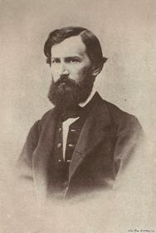 | Б) 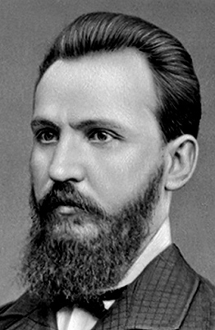
В) 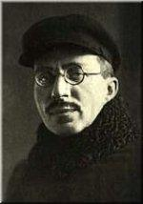 | Г) 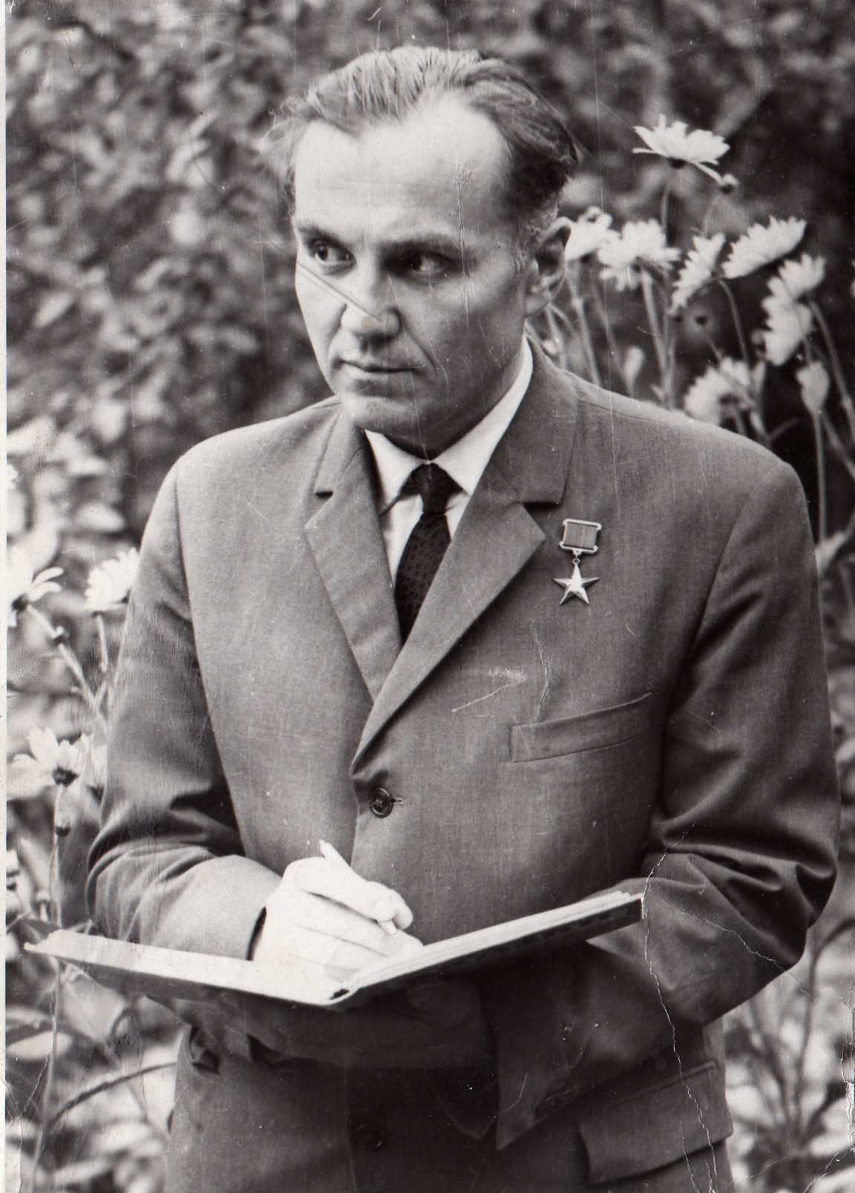

22.Напишите название учебного учреждения, с которым связаны представленные ниже фотографии.

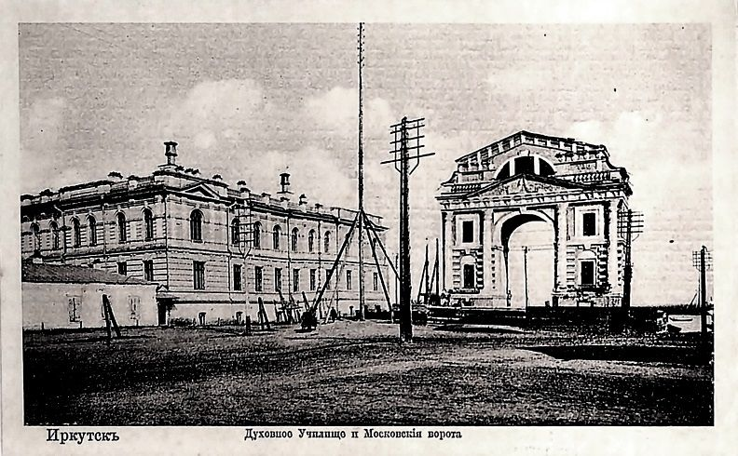 | 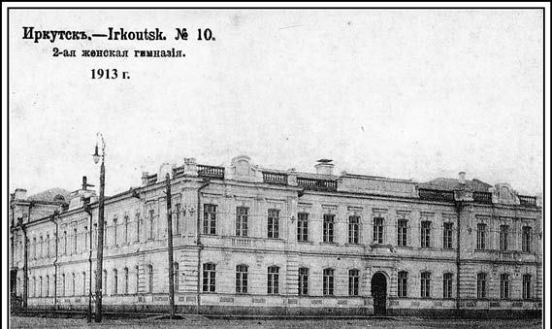
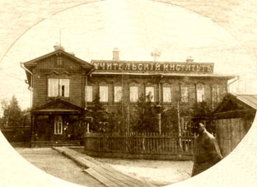 | 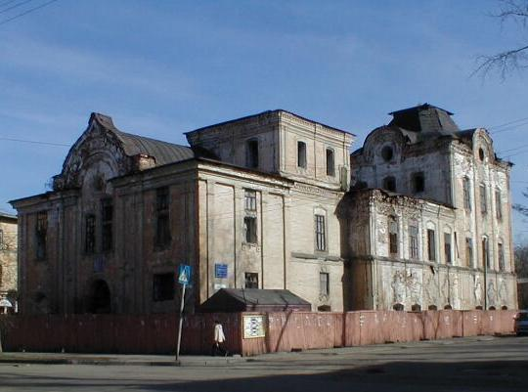

Ответьте на вопросы
- Назовите адрес и хозяйку усадьбы, арендованной под пединститут в 1909 г.
- Кто автор этих строк? Что вы о нем знаете? Он отмечал, что открытие Сибирского университета позволило бы «умножать в среде сибирского общества, с одной стороны, прежде всего необходимые для гимназий, учительских семинарий и других учебных заведений учителей, педагогов, директоров, а также частных, семейных воспитателей и наставников, с другой – научно-развитых социально-гуманитарных общественных деятелей в разных сферах гражданских обязанностей и потребностей». … также обосновывал открытие в составе университета историко-филологического факультета: «Сибирь являлась обширным полем для исследований по антропологии, этнологии, этнографии, по части статистики и народной экономии, особенно относительно народного труда, общественной жизни и прочее».
- 20 августа 1920 г. Сибирский отдел народного образования постановил:
- «Открыть с 1 сентября сего года в г. Иркутске ….. для подготовки дошкольных, школьных и внешкольных работников по просвещению.
- …. есть высшее педагогическое учреждение и пользуется всеми правами, присвоенными по закону высшим педагогическим заведениям.
- ….. имеет не менее пяти отделений, а именно: а) отделение подготовки деятелей по дошкольному воспитанию; б) отделение подготовки школьных работников для 1-й ступени Единой трудовой школы; в) отделение подготовки школьных работников 2-й ступени Единой трудовой школы; г) отделение подготовки инструкторов по проведению трудовых процессов в жизни школы; д) отделение подготовки деятелей по внешкольному образованию..»
О каком учебном заведении идет речь в документе.
- Один из основополагающих документов по созданию системы народного образования в СССР был принят 14 августа 1930 г. Как назывался этот документ? Создание какой школы он предполагал?

- Этот вуз был открыт в г. Иркутске в 1948 г. и стал единственным учебным заведением такой направленности от г. Горького до Камчатки. О каком учебном заведении идет речь? Когда оно перестало существовать?

- Это учебное заведение появилось в Иркутске во второй половине XIX в. Оно расположилось в здании, построенном по проекту архитектора А.Е. Разгильдеева. В советский период учебное заведение уже называлось по-другому и было передано Иркутскому государственному педагогическому институту в качестве базового для прохождения педагогической практики студентами вуза. О каких учебных заведениях идет речь? (Напишите название появившегося учебного заведения и название учебного заведения, которое располагается в здании сегодня).

- В результате политической борьбы, развернувшейся в 1920-е гг. вокруг изменения всей системы организации учебной и научной работы, история как самостоятельная дисциплина исчезла из учебных планов высшей и средней школы; она была заменена обществоведением.
Однако в первой половине 1930-х гг. на совещании в Наркомпросе были высказаны предложения о введении в школах преподавания истории СССР и всеобщей истории.
Какие постановления и когда по этому поводу были приняты?
Когда в связи с этим были воссозданы исторические факультеты в Московском и Ленинградском университетах?

- 1 ноября 1872 г. в Москве, в здании Первой мужской гимназии, находившемся на Волхонке, 18, напротив храма Христа Спасителя, состоялось открытие Московских высших женских курсов.
Что вы знаете об их организаторе?
Какому высшему учебному заведению они дали начало?
Что вы знаете об этом высшем учебном заведении?

- Укажите период, когда Иркутский педагогический институт назывался Восточно-Сибирской академией образования.

- Назовите имена известных писателей, выпускников историко-филологического факультета Иркутского государственного университета.

Назовите имена известных ученых
- Выпускник биологического факультета ИГУ, известный ученый в области лимнологии, академик РАН, Почетный гражданин г. Иркутска, один из инициаторов и разработчиков закона «Об охране озера Байкал», лауреат премии им. Андрея Первозванного.

- Крупнейший знаток фауны озера Байкал, создатель иркутской школы гидробиологов, инициатор разработки междисциплинарного учебного предмета «Байкаловедение». Его имя носит одна из улиц Иркутска и научно-исследовательское судно ИГУ.

- Выпускник Иркутского педагогического института, историк, этнограф, основатель сибирской археологической школы. Его работы посвящены исследованиям истории первобытной культуры, палеолитического и неолитического искусства, истории Сибири и Дальнего Востока.

